**Министерство науки и высшего образования Российской Федерации**

федеральное государственное автономное образовательное учреждение   
высшего образования

«Национальный исследовательский Томский политехнический университет»

|  |  |
| --- | --- |
| Школа / филиал | Инженерная школа информационных технологий и робототехники |
| Обеспечивающее подразделение | Отделение автоматизации и робототехники |
| Направление подготовки / специальность | 15.03.06 Мехатроника и робототехника |
| Образовательная программа (направленность (профиль)) | Интеллектуальные мехатронные  и робототехнические системы |

**ОТЧЕТ**

**ПО УЧЕБНО-ИССЛЕДОВАТЕЛЬСКОЙ РАБОТЕ**

|  |  |
| --- | --- |
| Тема | Разработка алгоритмов системы управления рулевой рейкой беспилотного транспортного средства |

|  |  |
| --- | --- |
| Выполнил обучающийся | Сокуров Р.Е. |
| Группа | 8Е02 |

_____________________

(подпись обучающегося)

Дата сдачи работы«___»__________ 20__ г.

Проверил науч. руководитель ____________________________ ______________________

(Степень, звание, должность) (Ф.И.О.)

Дата проверки _____ __________ 20__г.

Баллы (из 40) ___________

Допустить/не допустить к защите,

Подпись ___________

Отчет принял

(Степень, звание, должность) (Ф.И.О.)

Дата защиты _____ __________ 20__г.

Баллы (из 60) ___________

Подпись ___________

Итоговое решение: зачет/незачет, итоговые баллы (из 100)_________________

Томск 2024

Оглавление

Введение 2

1. Исследование характеристик электропривода рулевой рейки 3

2. Разработка контура управления током электродвигателя рулевой рейкой 11

3. Разработка контура управления скоростью рулевой рейки с ЭМУР 18

Заключение 26

Список литературы 27

# Введение

В последние десятилетия беспилотные транспортные средства (БТС) привлекают все больший интерес исследователей и инженеров [1]. Одной из главных причин разработки БТС является повышение безопасности дорожного движения. Ошибки водителей являются одной из основных причин аварий, и автоматизированные системы управления могут значительно снизить количество аварийных ситуаций [2]. БТС оснащены различными датчиками, радарами и камерами, которые собирают информацию о дорожной обстановке и передают ее на центральный компьютер, который принимает решения об управлении автомобилем [3].

Однако, кроме того, что решение нужно принять, его ещё также нужно исполнить, и одним из ключевых исполняющих механизмов автомобиля является рулевая рейка, которая отвечает за управление движением. В данной работе будет использоваться рулевая рейка с электромеханическим усилителем руля, и её блок управления — БУРР-30.

Целью данной работы является разработка системы управления скоростью вращения электродвигателя рулевой рейки БТС.

**Задачи:**

* Исследовать характеристики и параметры электродвигателя рулевой рейки;
* Разработать контур управления током электродвигателя рулевой рейки
* Разработать контур управления скоростью электродвигателя рулевой рейки;
* Выполнить анализ разработанной системы управления с оценкой полученных результатов;

# 1. Исследование коэффициента передачи электропривода рулевой рейки

Для разработки контура управления положением рулевой рейки необходимо провести анализ кинематической передачи рулевой рейки. В данной конфигурации электродвигатель приводит в движение червячный вал, что в свою очередь вызывает вращение червячного колеса, осуществляя тем самым механическую передачу движения. Для установления взаимосвязи между оборотами двигателя и изменением положения рулевой рейки требуется анализировать характеристики этой передачи и ее влияние на движение рейки.

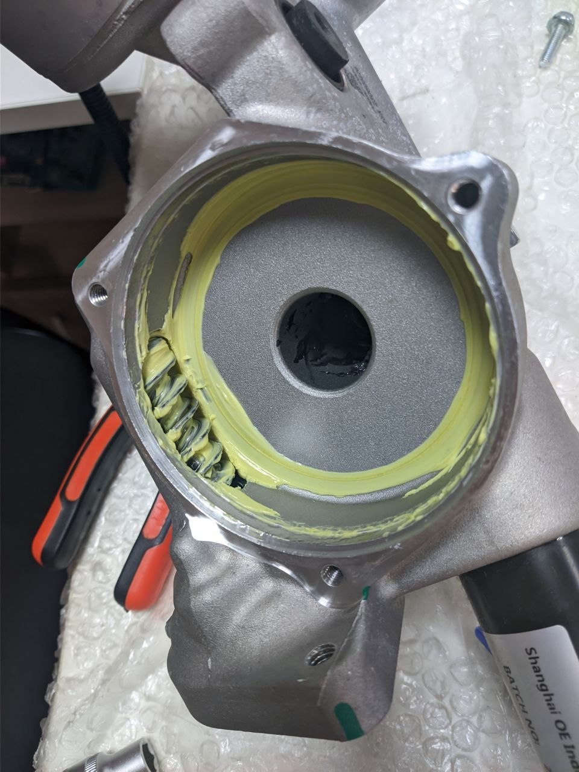

Рисунок 1 — Червяк

Это червячное колесо жёстко закреплено с косозубчатой шестерней, которая участвует в реечной передаче:

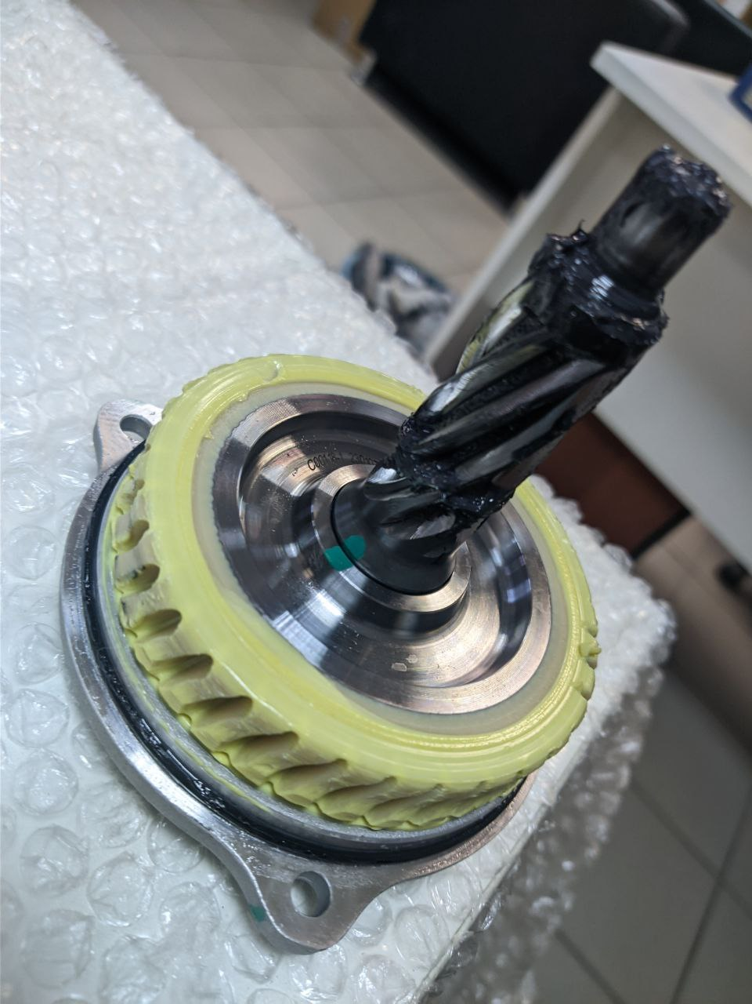

Рисунок 2 — Червячное колесо

Таким образом, кинематическая схема рулевой рейки выглядит следующим образом:

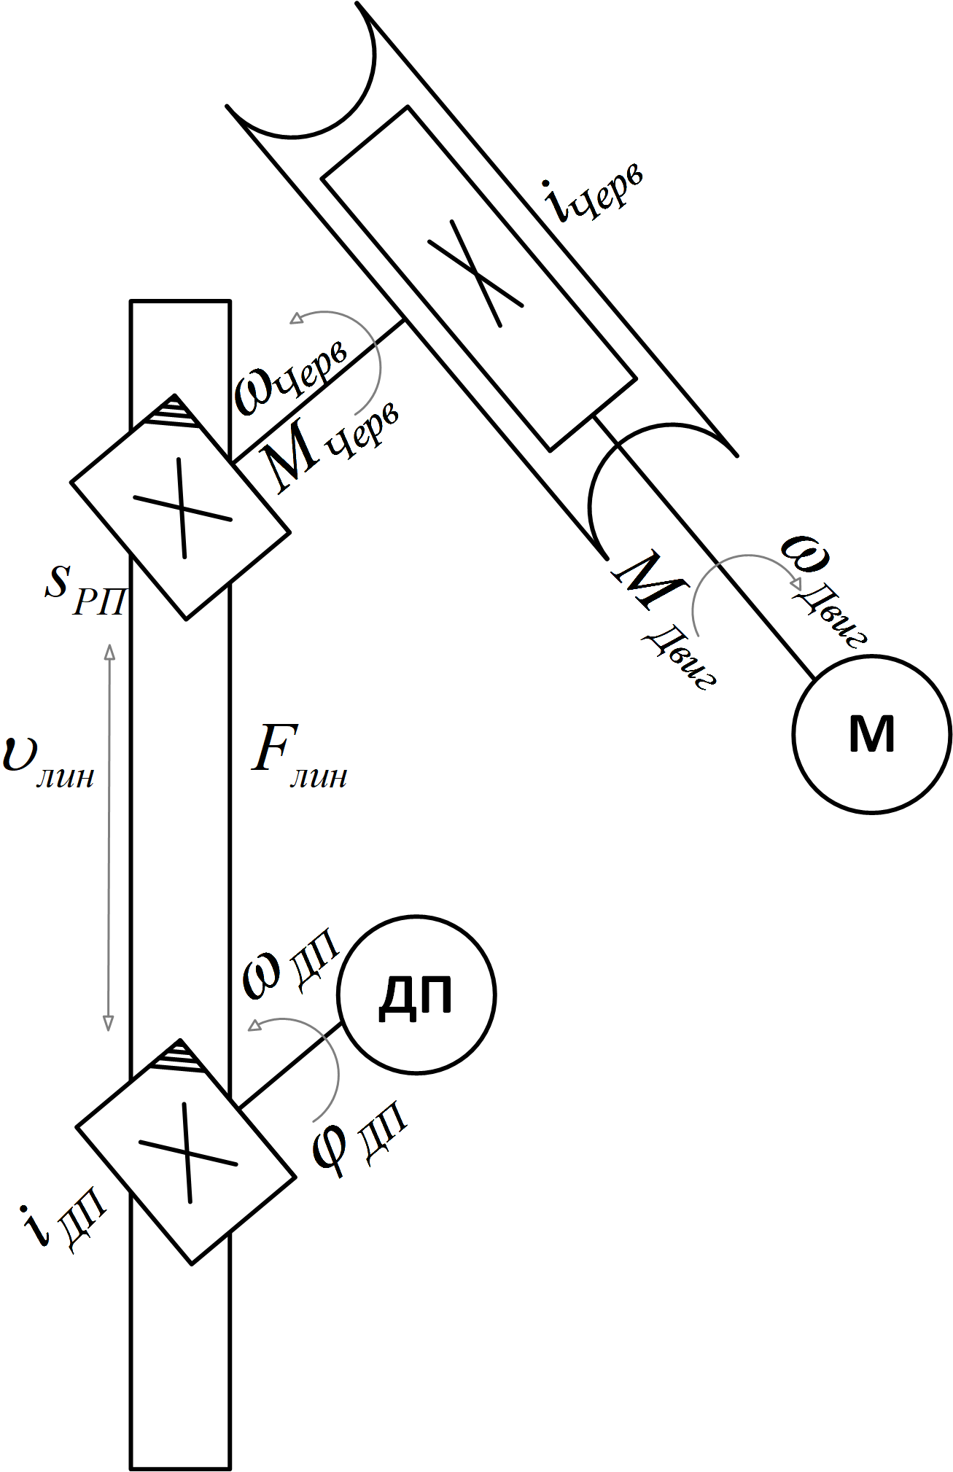

Рисунок 3 — Кинематическая схема

Для определения передаточного числа требуется рассчитать отношение числа заходов червяка  к числу зубьев червячного колеса :



Таким образом, за 18 оборотов вала двигателя червячное колесо провернётся один раз.

Затем необходимо определить диаметр делительной окружности косозубчатой шестерни , участвующей в реечной передаче. Найдём его как среднее арифметическое между окружностью вершин и окружностью впадин:

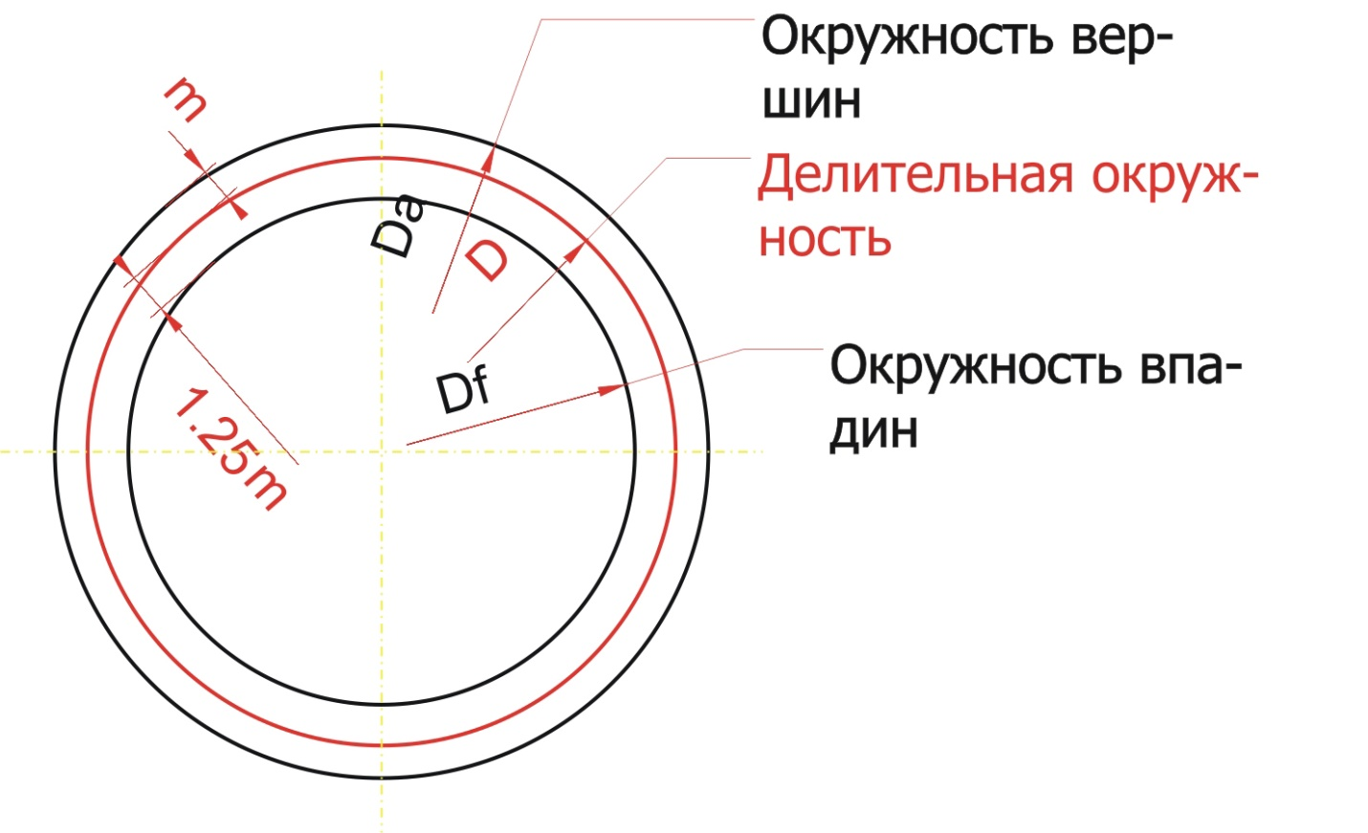

Рисунок 3 — Поиск диаметра делительной окружности

Диаметр окружностей вершин и впадин измерим штангенциркулем:

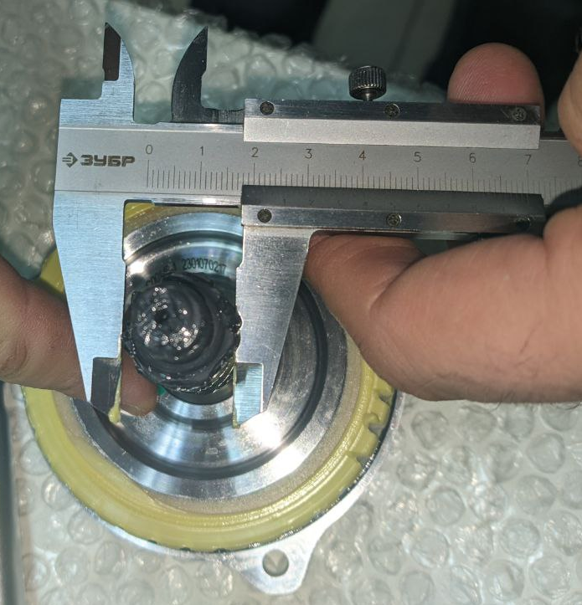

Рисунок 4 — Измерение диаметра окружности вершин косозубчатого колеса

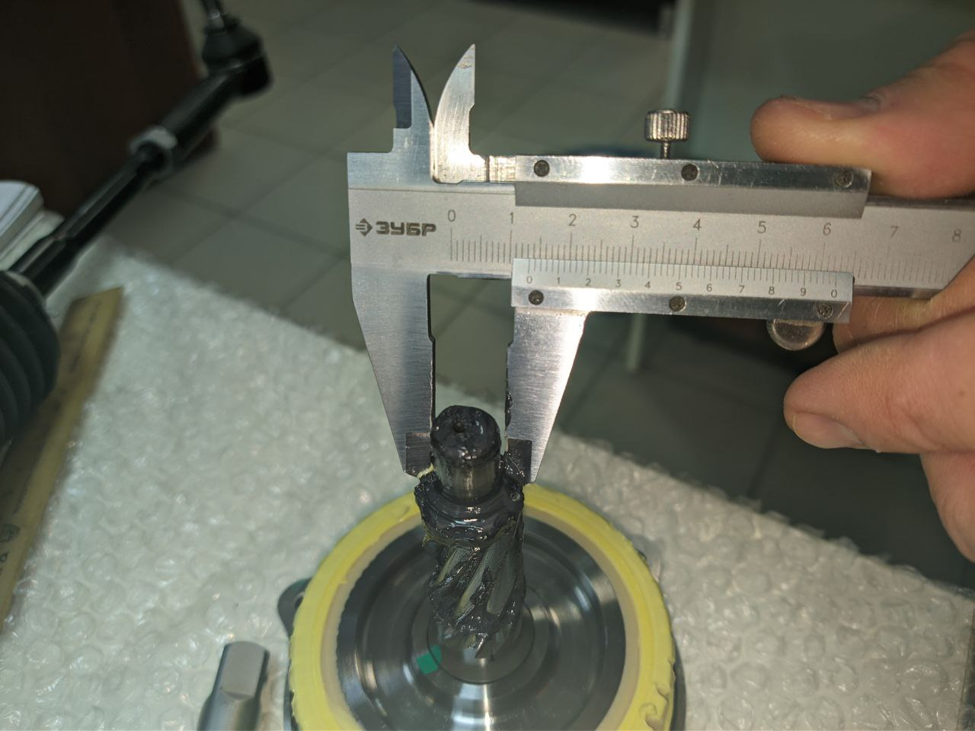

Рисунок 5 — Измерение диаметра окружности впадин косозубчатого колеса

Таким образом, диаметр делительной окружности:



Тогда рейка за один оборот косозубчатой шестерни переместится на расстояние .

Значит, за один оборот двигателя рейка переместится на расстояние .

Для верификации проведенных вычислений была собрана передача, а затем было выполнено 10 оборотов вала электродвигателя. Результатом явилось перемещение штока рулевой рейки на 24,8 мм, что согласуется с рассчитанными значениями.

# 2. Разработка контура положения рулевой рейки

При разработке контура управления положением рулевой рейки будем использовать разработанный ранее контур управления скоростью рулевой рейки.

Тогда структурная схема контура выглядит следующим образом:

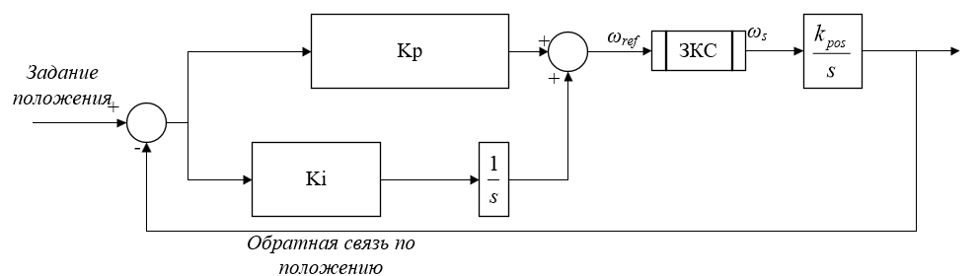

Рисунок 11 — Контур управления положением ДПТ

На структурной схеме приняты следующие сокращения:

— коэффициент передачи редуктора относительно рад/c;

ЗКC — Замкнутый контур скорости;

 — коэффициент пропорционального усиления регулятора скорости;

 — коэффициент усиления интегральной составляющей регулятора скорости.

При проведении оптимизации контура управления положением рассматриваются следующие допущения:

– область изменения рабочих параметров не достигает максимально-допустимых ограничений и таким образом модель можно считать линеаризованной;

Найдём  учитывая вычисления, проделанные в прошлом пункте. Мы знаем, что 1 оборот двигателя перемещает рейку на 2.48мм. Поскольку обороты и радианы взаимосвязаны следующим выражением . Таким образом , где .

**Оптимизация контура управления положением**

Воспользуемся принципами оптимизации линейных систем и определим параметры управляющего регулятора для контура положения.

Настроим контур положения на симметричный оптимум чтобы избежать наличие статической ошибки.

Воспользуемся принципами оптимизации линейных систем и определим параметры управляющего регулятора для контура положения. Основываясь на методике настройки на симметричный оптимум, приведем передаточную функцию замкнутого контура к желаемому виду:

.

В данном случае становится наиболее удобно определить параметры регулятора, отталкиваясь от имеющейся передаточной функции объекта управления:





В силу того, что  и , можем аппроксимировать замкнутый контур скорости апериодическим звеном первого порядка:



Тогда ПФ объекта управления:



В итоге получаем расчётное выражение для передаточной функции регулятора в следующем виде:



Где.

Для проверки полученных значений соберем имитационную модель контура управления положением в Matlab Simulink и подадим ступенчатый сигнал на вход:

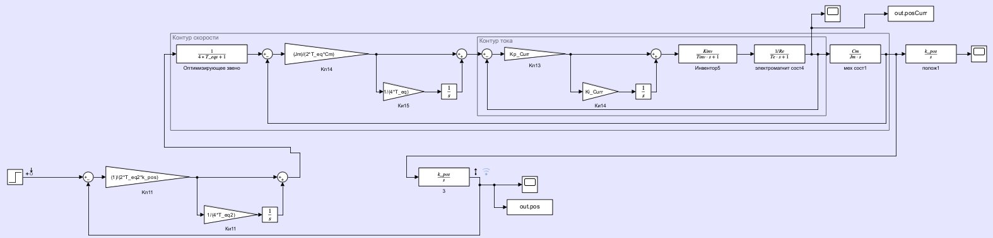

Рисунок 12 — Имитационная модель контура положения

Переходная характеристика в этом случае:



Рисунок 13 — Переходная характеристика по положению при ступенчатом сигнале

При этом перерегулирование составило 50.9%, а время регулирования — 0.0194 секунды. Для компенсации большого перерегулирования введем задатчик интенсивности.

И сформируем команду на перемещение рулевой рейки на 96мм что соответствует перемещению из одного крайнего положения в другое. И снимем график перемещение рейки:



Рисунок 14 — Переходная характеристика контура положения с задатчиком интенсивности

Как видно, перерегулирование стало значительно меньше, но и также в разы увеличилось время регулирования. Однако, при разработке контуров управления скорости и тока мы не учитывали физические реальные ограничения. Например, при переходной характеристике по контуру положения, отображенной на рисунке 14, выходное значение контура регулирования током изменяется по следующей кривой:



Рисунок 15 — Выход контура управления током

Как видно, ток доходит до величин порядка 60 кА, что является недопустимым в электродвигателе рулевой рейки.

# Оптимизация контура управления током физические ограничения

Введем насыщение на выходе регулятора тока на уровне 70А и для предупреждения насыщения регулятора также введём влияние на интегральную составляющую регулятора согласно следующей схеме:

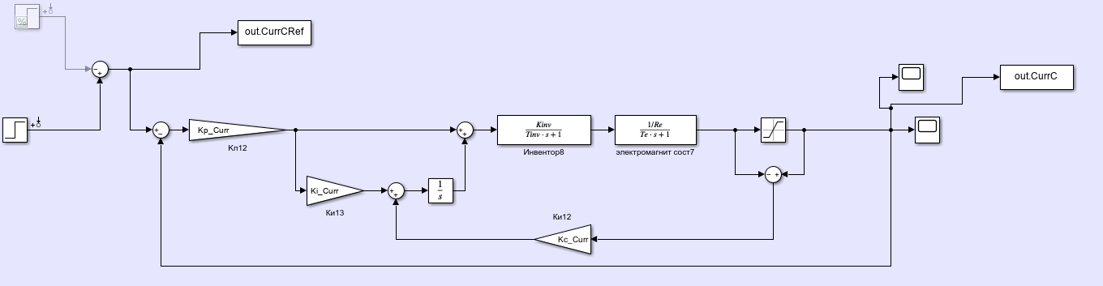

Рисунок 16 — Имитационная модель контура тока



Рисунок 17 — Значение сигналов

# Оптимизация контура управления током физические ограничения

Введем насыщение на выходе регулятора тока на уровне 70А и для предупреждения насыщения регулятора также введём влияние на интегральную составляющую регулятора согласно следующей схеме:



Рисунок 16 — Имитационная модель контура тока



Рисунок 17 — Значение сигналов

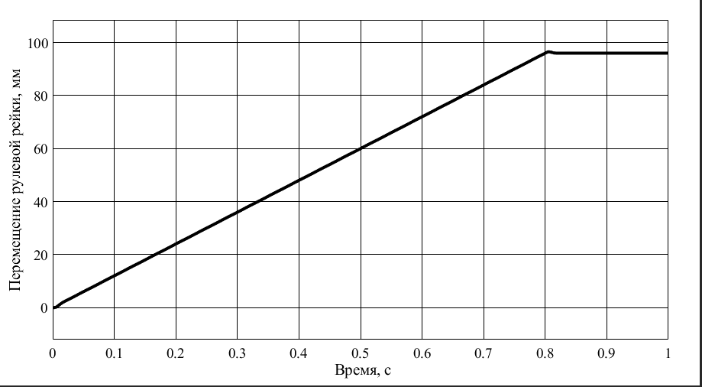

Рисунок 13 — Перемещение рейки от одного крайнего положения до противоположного крайнего положения

Значение перерегулирования при данном процессе , а время, которое потребовалось рулевой рейке для совершения данного перемещения, равняется 0.8 секундам. При этом линейная ошибка положения штока рулевой рейки отсутствует.

# Список литературы

[1] — Беспилотные автомобили. Состояние рынка, тренды и перспективы развития. // Сетевое издание iot.ru. URL: https://iot.ru/transportnaya-telematika/bespilotnye-avtomobili-sostoyanie-rynka-trendy-i-perspektivy-razvitiya (дата обращения: 04.09.2023).

[2] — Человеческий фактор как главный виновник дорожных аварий. Как он появился и насколько актуален сегодня // Сетевое издание TechInsider URL: https://www.techinsider.ru/vehicles/768513-chelovecheskiy-faktor-kak-glavnyy-vinovnik-dorozhnyh-avariy-kak-on-poyavilsya-i-naskolko-aktualen-segodnya/ (дата обращения: 04.09.2023).

[3] — Как устроены беспилотные автомобили // «Код» — журнал Яндекс Практикума URL: https://thecode.media/self-drive/ (дата обращения: 09.09.2023).